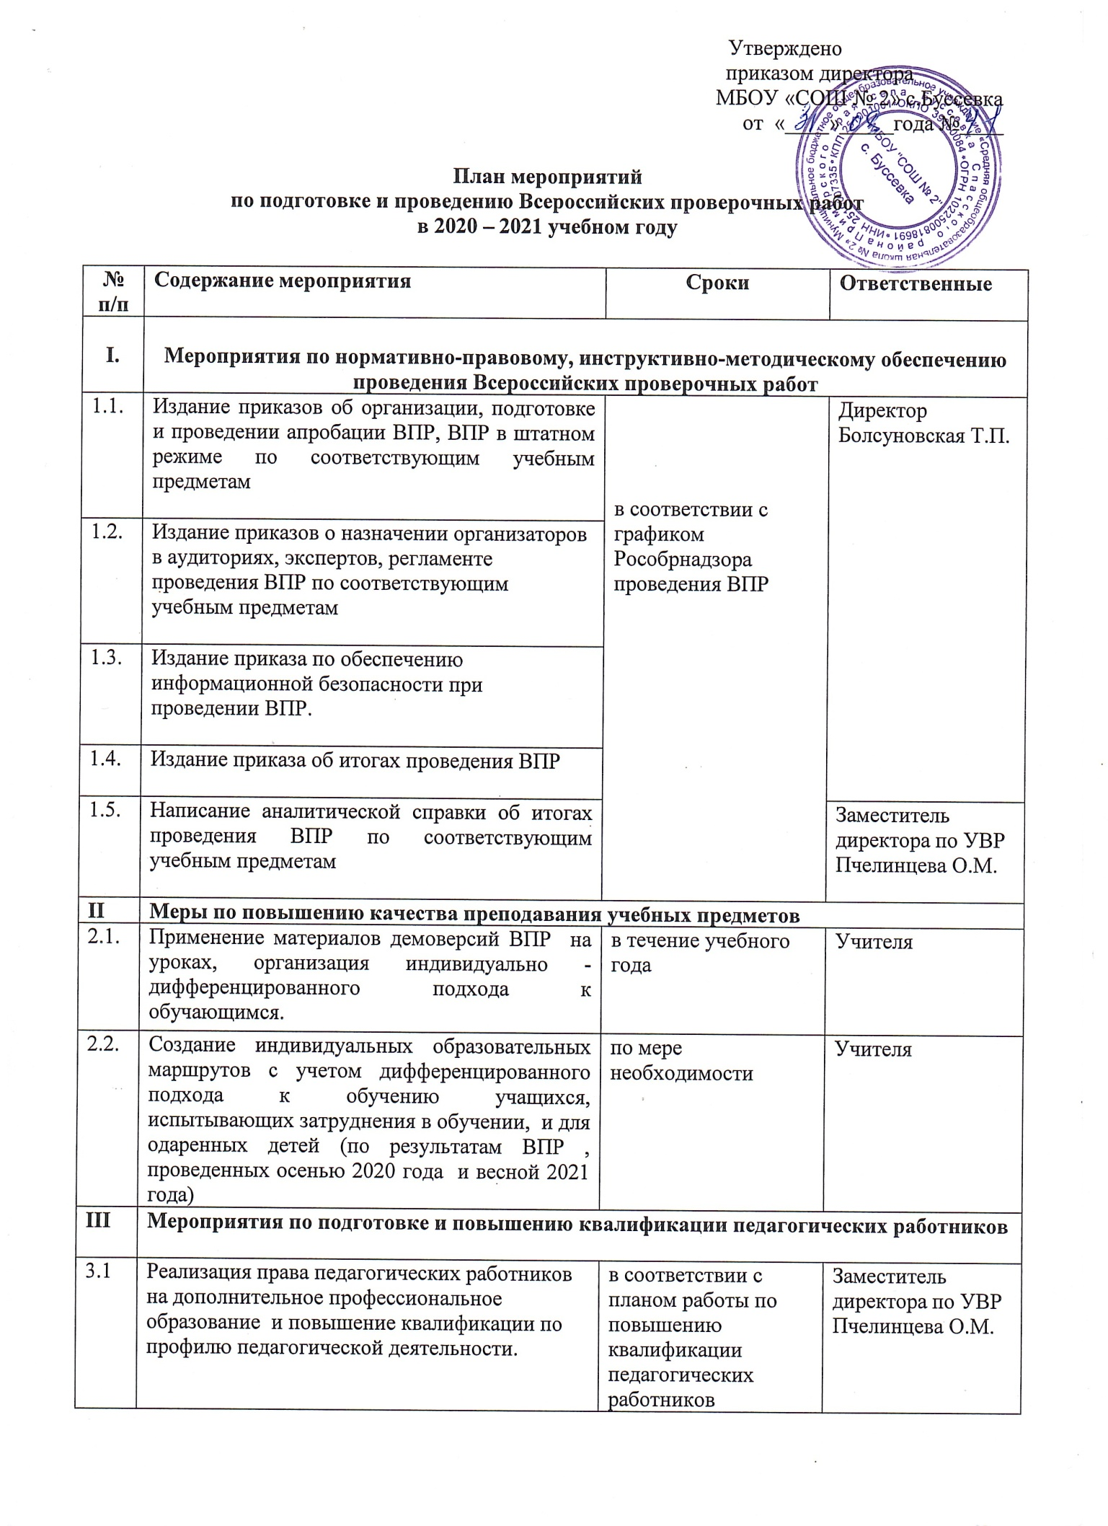

 | Организация и проведение методических объединений учителей начальных классов и учителей-предметников по вопросу подготовки и проведения ВПР, по структуре и содержанию проверочных работ, системе оценивания. | в соответствии с планом работы МО | Руководители ШМО
IV | Мероприятия по организационно-технологическому обеспечению проведения ВПР
 | Участие в апробациях, проводимых Рособрнадзором по отработке процедуры проведения ВПР. | по графику Рособрнадзора | Заместитель директора по УВР Пчелинцева О.М.
 | Практическая отработка с обучающимися навыков оформления Всероссийских проверочных работ | сентябрь 2020 – апрель 2021 | Учителя
 | Обобщение информации о количестве обучающихся с прогнозируемым положительным результатом, о количестве обучающихся с низкими результатами освоения учебного материала по результатам апробации ВПР в разрезе классов и формах работы с данной категорией обучающихся | за 2 месяца до проведения ВПР по соответствующему учебному предмету | Заместитель директора по УВР Пчелинцева О.М.
V | Мероприятия по формированию и ведению информационной системы проведения ВПР
 | Своевременная регистрация на официальном интернет-портале ВПР, выгрузка необходимых документов | согласно графику | Заместитель директора по УВР Пчелинцева О.М.
 | Своевременное получение работ и кодов доступа по соответствующему учебному предмету через официальный интернет-портал ВПР | согласно графику
 | Своевременное получение критериев оценки ВПР и загрузка формы сбора информации по соответствующему учебному предмету через официальный интернет-портал ВПР | согласно инструкции
VI | Мероприятия по информационному сопровождению организации и проведения ВПР
 | Размещение нормативной и инструктивно-методической информации об организации и проведении ВПР на сайте ОО. Информирование о возможностях использования данного раздела учителей, учащихся и их родителей (законных представителей). | в течение учебного года | Заместитель директора по УВР Пчелинцева О.М., классные руководители
 | Информационно-разъяснительная работа со всеми участниками образовательных отношений по процедуре проведения ВПР, структуре и содержанию проверочных работ, системе оценивания.  Плановая системная, в т.ч. индивидуальная, информационно-разъяснительная работа с родителями (законными представителями) обучающихся классов, в которых проводится мониторинг качества подготовки по соответствующим учебным предметам | в течение учебного года | Зам. директора, учителя, классные руководители
 | Проведение родительских собраний по вопросам подготовки и участия в ВПР в 2020 -2021 учебном году. | сентябрь 2020,  март 2021 | Директор Болсуновская Т.П, классные руководители
 | Доведение до обучающихся и их родителей результатов ВПР | октябрь 2020,  май 2020 г. | учителя-предметники
VII | Контроль за организацией и проведением ВПР
 | Обеспечение внутришкольного контроля за реализацией ФГОС и достижением прогнозируемого качества образования | в течение сроков проведения ВПР | Заместитель директора по УВР Пчелинцева О.М.
 | Обеспечение внутришкольного контроля за подготовкой обучающихся на уровнях начального, основного общего образования и среднего общего образования к ВПР в части посещения администрацией уроков по учебным предметам, по которым будет проводиться ВПР в этом учебном году | по плану ВШК | Директор Болсуновская Т.П.  Заместитель директора по УВР Пчелинцева О.М.
 | Контроль за работой с обучающимися, имеющими низкие результаты освоения учебных программ | 1 раз в четверть | Заместитель директора по УВР Пчелинцева О.М.
VIII | Анализ результатов и подведение итогов ВПР
 | Анализ результатов ВПР | октябрь 2020,  май 2021 года | Заместитель директора по УВР Пчелинцева О.М.
 | Анализ итогов реализации плана мероприятий по подготовке и проведению ВПР в 2020-2021 учебном году. | до 30.06.2021
 | Составление плана коррекционной работы на 2021-2022 учебный год с учетом выявленных недостатков. | июнь – август 2021 | Заместитель директора по УВР Пчелинцева О.М.

